Planning & Ontwerp

Plaswekker Vergelijker Redesign

|  |  |
| --- | --- |
| Versienummer: | 2.0 |
| Auteur(s): | Philip Klok |
| Datum: | 25 april 2023 |

# Versiebeheer

|  |  |  |  |
| --- | --- | --- | --- |
| Datum | Versie | Wie | Wijzigingen |
| 2023-03-01 | 0.1 | Philip Klok | Installatie van het document |
| 2023-04-18 | 1.0 | Philip Klok | Eerste aanpassingen aangemaakt in het document (Planning) |
| 2023-04-24 | 1.1 | Philip Klok | Aanpassingen in het document (Ontwerp) |
| 2023-04-25 | 2.0 | Philip Klok | Alle onderdelen compleet |

Inhoudsopgave

Versiebeheer 2

Planning 4

Ontwerp 4

Akkoord opdrachtgever 4

# Planning

In deze paragraaf wordt de takenlijst chronologisch opgenomen. Hierbij zie je een afbeelding van het document 85866_PhilipKlok_ExPVB25604_Strokenplanning_Pog1. Ook staat het document in het Examenportfolio.

# Ontwerp

De kandidaat werkt de eigen user stories of (deel) functionaliteiten uit in taken, criteria en een ontwerp.

## User Interface Design

Het User Interface Design is gemaakt om de klant duidelijkheid te geven vanuit een ontwerp van de functie.

**Stap 1:**

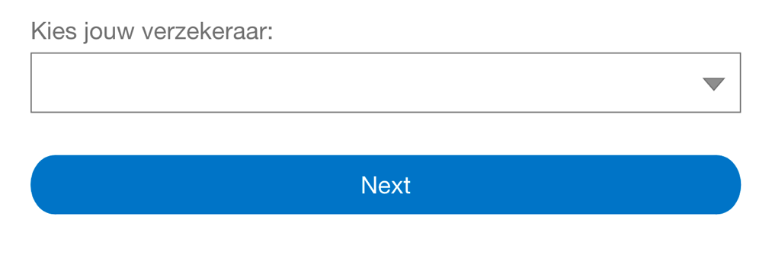

**Stap 2:**

**Resultaat:**

## Use Case

Met een Use case willen we duidelijk maken wat de functie van de bezoeker is en de beheerder.

## Activiteitendiagram

Een activiteitendiagram wordt gemaakt om de functies uit te beelden om duidelijkheid te brengen naar de opdrachtgever.

Functie: Multi-step form

Kijkt na of je een toeslag krijgt

## Het Gekozen Framework

Het gekozen framework is Elementor, een webpage builder plugin vanuit Wordpress. Wordpress is vooral bekend voor het bouwen van websites, terwijl Elementor ervoor zorgt dat je eenvoudig met hun drag and drop systeem een mooi webdesign kan maken.

# Onderbouwing

De website neemt de privacy van zijn gebruikers serieus en implementeert beveiligingsmaatregelen, zoals encryptie en veiligheid. Ook zorgen wij voor de privacy van iedere gebruiker bij gebruik van de multi-select form.

# Akkoord opdrachtgever

|  |  |
| --- | --- |
| Naam | Collin Strengnaerts |
| Datum | 16-5-2023 |
| Handtekening | Collin.strengnaerts@e-expansion.nl |